***Notre drapeau***

u

***La Marseillaise***

*Paroles de l’hymne national*

*Écrit par Rouget de Lisle en 1792*

COUPLET 1

Allons ! Enfants de la Patrie ! Le jour de gloire est arrivé!

Contre nous de la tyrannie, L'étendard sanglant est levé ! (Bis)

Entendez-vous dans les campagnes

Mugir ces féroces soldats?

Ils viennent jusque dans vos bras Égorger vos fils, vos compagnes.

REFRAIN

Aux armes, citoyens ! Formez vos bataillons ! Marchons, marchons ! Qu'un sang impur...

Abreuve nos sillons !

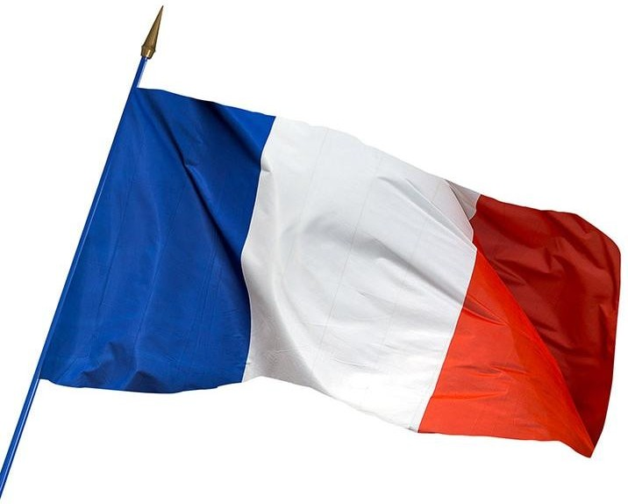

*Le devise de la République française*

***Liberté, Égalité, Fraternité***

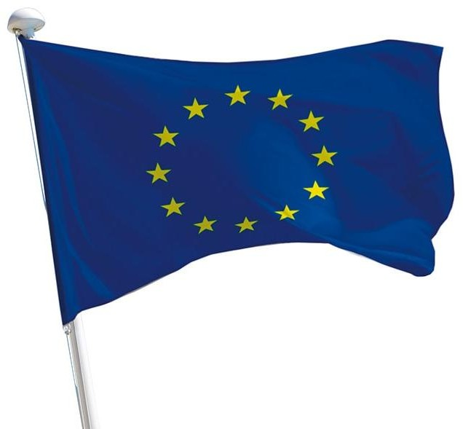

La France fait partie de l’Union Européenne

